今日动态
2024.3.12
一、早晨入园
早晨孩子们都早早地来到了幼儿园，安安来的比较晚，注意一下作息哦！今天应到30人，实到26人，请假4人！
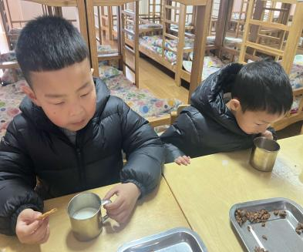 | 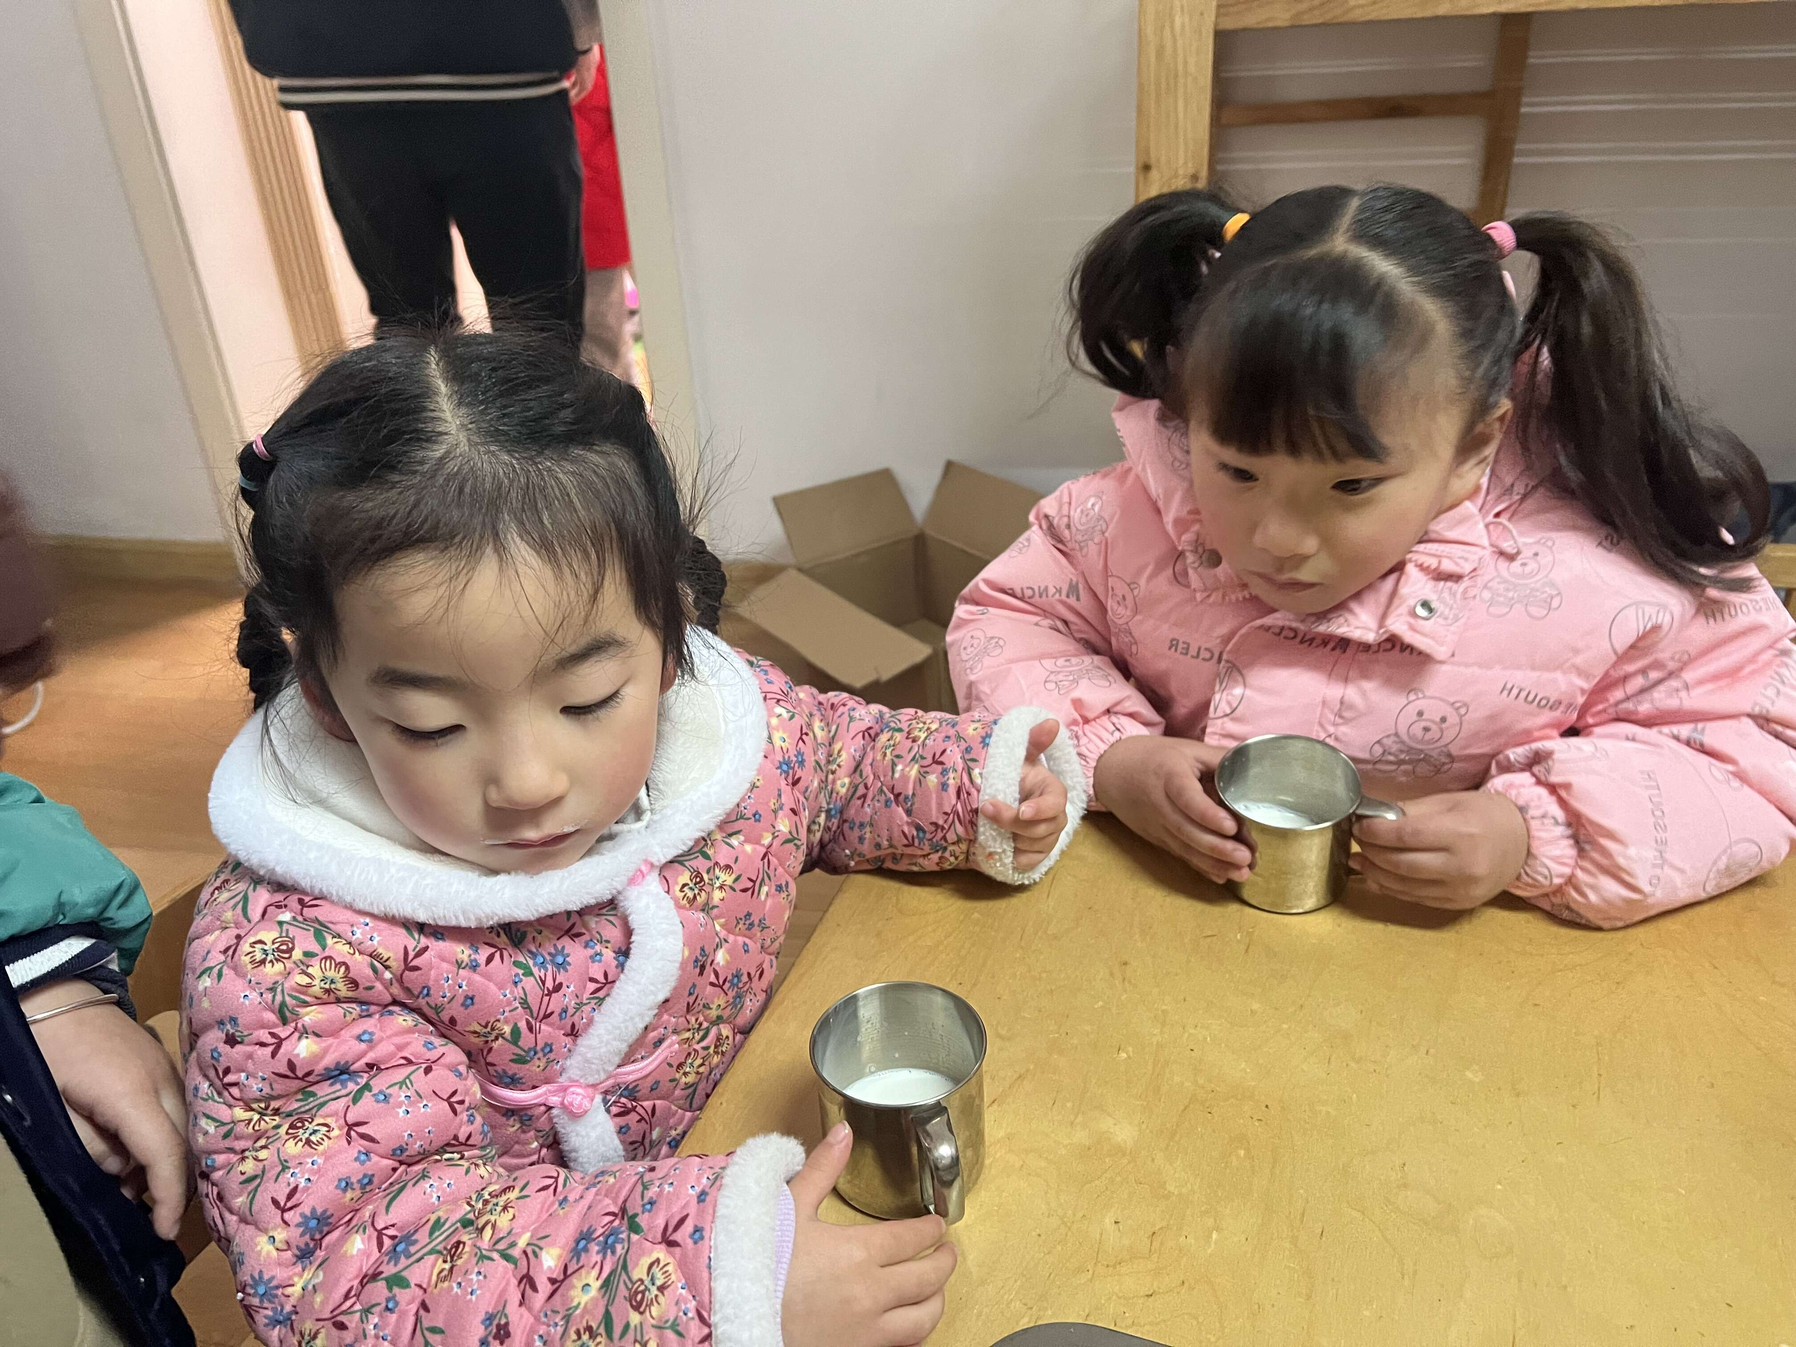 | 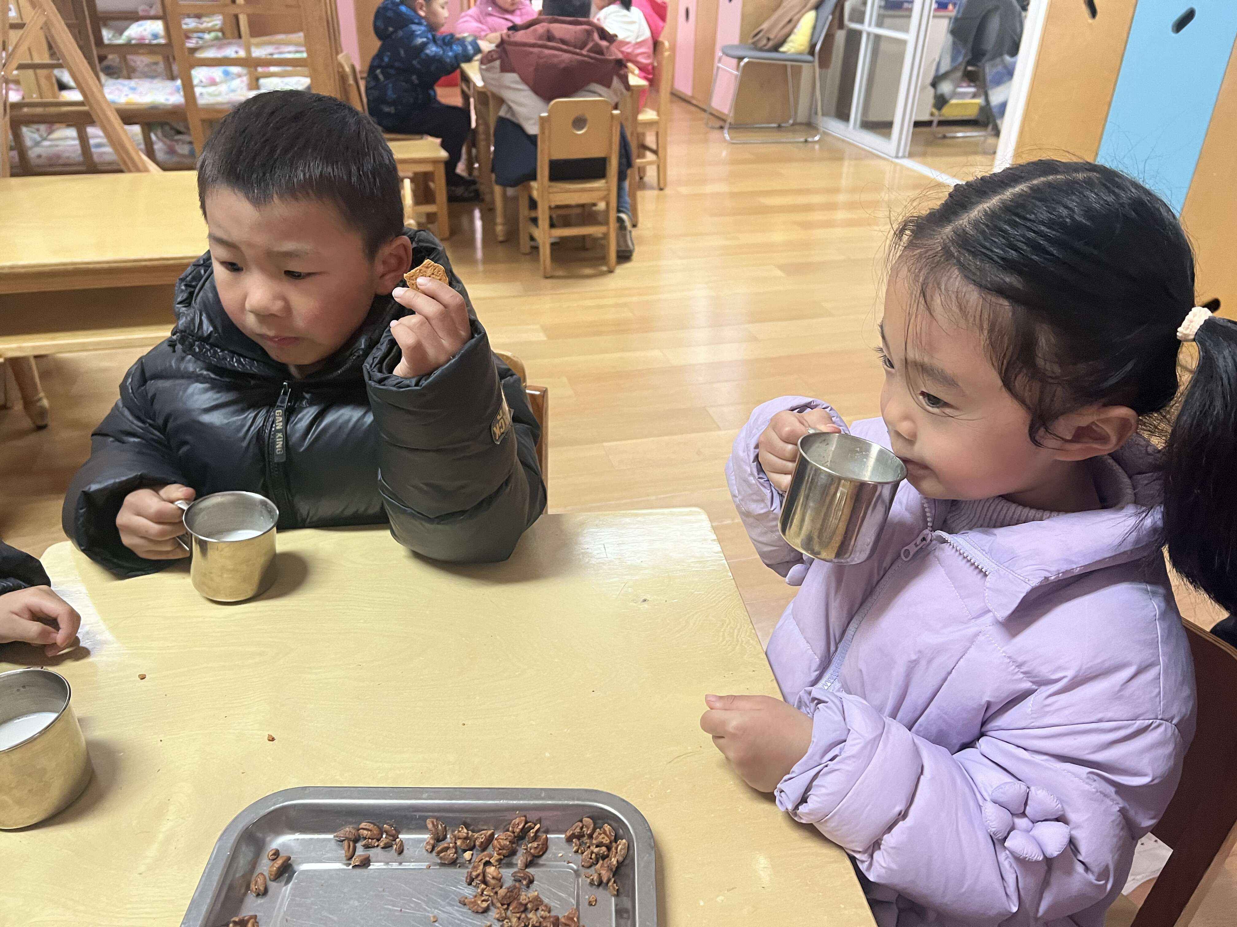
二、户外活动
今天的户外活动在滑滑梯。
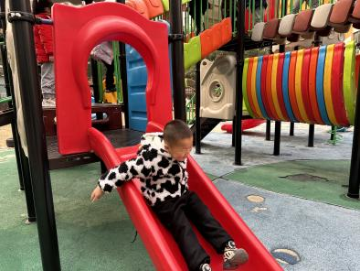 | 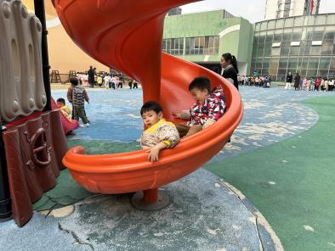 | 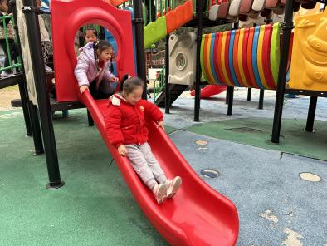
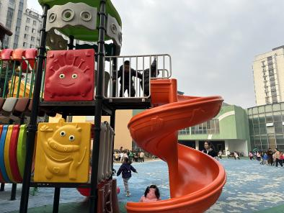 | 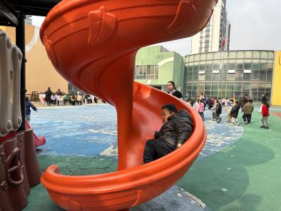 | 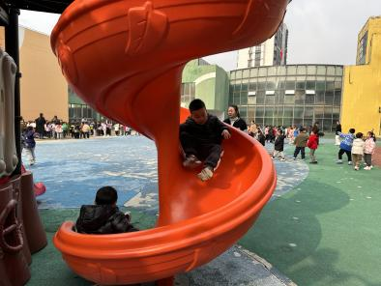
三、集体活动
今天的集体活动是音乐《认识你呀真高兴》。这是一节歌唱活动，这首歌是一首C大调，2\4拍歌曲。旋律欢快、节奏清晰、曲式结构比较简单，适合中班孩子进行创编。歌曲内容，主要描写孩子们经过一个暑假没有见面，新老朋友见面时的一种愉快、亲热的场景。歌曲第三、四句话中的“说唱部分”是一个难点。活动通过引导幼儿进行结伴舞蹈，从而感受共同表演的快乐。
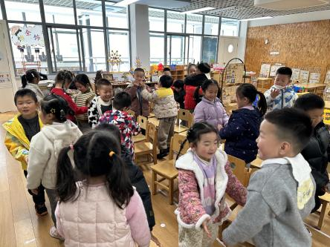 | 
四、区域游戏
孩子们自主选择区域进行游戏。
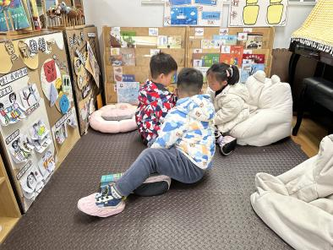 | 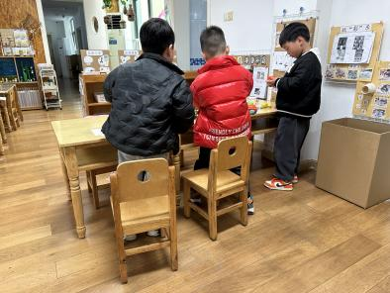 | 
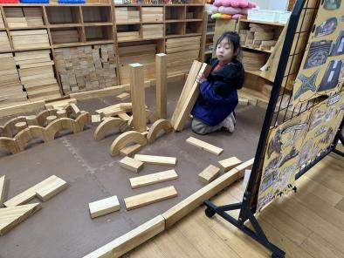 | 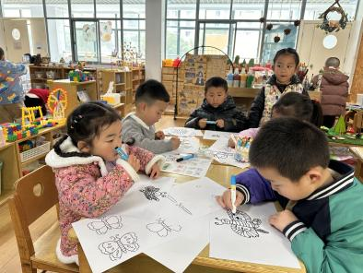 | 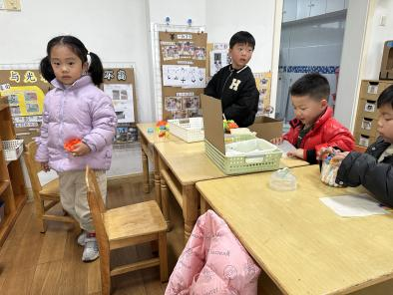
- 温馨提示
1.明天讲故事的是8号，好好准备哦！

